SOLUÇÕES DAS ATIVIDADES DE RECUPERAÇÃO

Unidade 1 Números naturais
ATIVIDADE DE RECUPERAÇÃO 1
- 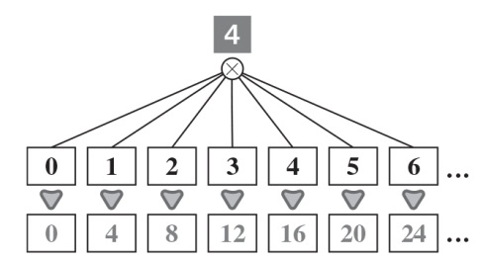
M₄ ={ 0, 4, 8, 12, 16, 20, 24, …}
- 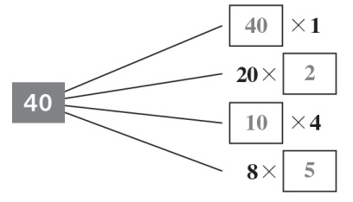
D₄₀ = {1, 2, 4, 5, 10, 20, 40}
- a) M₂ = {2, 4, 6, 8, 10, 12, …}
b) M₈ = {0, 8, 16, 24, 32, 40, …}
c) D₁₂ = {1, 2, 3, 4, 6, 12}
d) D₂₀ = {1, 2, 4, 5, 10, 20}
- a) M₂ = {2, 4, 8, 10, 12, 14, 24, 26, 28, 30, 34, 36, 40, 60}
b) M₃ = {9, 12, 18, 24, 27, 30, 36, 45, 60, 75}
c) M₇ = {14, 28, 35, 49}
d) M₁₅ = {15, 30, 45, 60, 75}
- a) 0, 6, 12, 18, 24, 30, 36, 42, 48, 54
b) 14, 21, 28
c) 1, 3, 5
d) 12, 15, 20, 30
- A — 4; B — 2; C — 1; D — 3.

Número | 2 | 4 | 7 | 10 | 17
Divisores | {1; 2} | {1; 2; 4} | {1; 7} | {1; 2; 5; 10} | {1; 17}
O número é | Primo | Composto | Primo | Composto | Primo

- 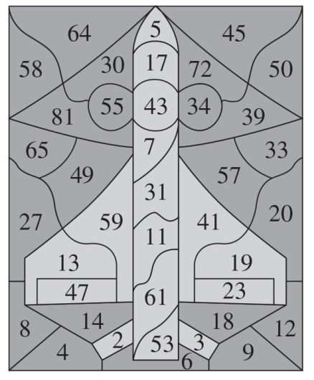
ATIVIDADE DE RECUPERAÇÃO 2
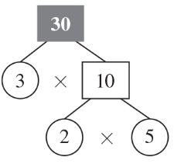
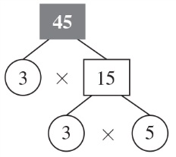
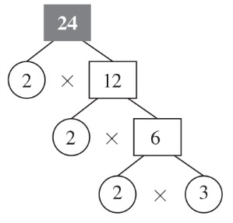
- a) Por exemplo: b) Por exemplo: c) Por exemplo:

a) | 45  15  5  1 | 3  3  5 |  |  | b) | 30  15  5  1 | 2  3  5 |  |  | c) | 49  7  1 | 7  7
a) | 45  15  5  1 |  |  |  | b) | 30  15  5  1 |  |  |  |  | 49 = 7²
 | 45 = 3² x 5 |  |  |  |  | 30 = 2 x 3 x 5
d) | 360  180  90  45  15  5  1 |  | 2  2  2  3  3  5 |  | e) | 480  240  120  60  30  15  5  1 |  | 2  2  2  2  2  3  5
 | 360 = 2³ x 3² x 5
 |  |  |  |  |  | 480 = 2⁵ x 3 x 5

- A — 3; B — 5; C — 4; D — 1; E — 2.
- a) 2³ x 3 x 5 = 120 d) 5² x 11 = 275 g) 2 x 3 x 7² = 120
b) 3² x 7 = 63 e) 2² x 3² x 5 = 180 h) 3² x 5 x 11 = 294
c) 2⁴ x 3 = 48 f) 2² x 7 x 11 = 308 i) 2³ x 3³ x 5 = 1080

ATIVIDADE DE RECUPERAÇÃO 3
- a) M₆ = {0, 6, 12, 18, 24, 30, 36, 42, …}
M₁₀ = {0, 10, 20, 30, 40, 50, 60, 70, …}
m.m.c. (6, 10) = 30
b) M₁₂ = {0, 12, 24, 36, 48, 60, …}
M₂₄ = {0, 24, 48, 72, …}
m.m.c. (12, 24) = 24

a) | 36  18  9  3  1 | 2  2  3  3 | 60  30  15  5  1 | 2  2  3  5 | b) | 90  45  15  5  1 | 2  3  3  5 | 150  75  25  5  1 | 2  3  5  5
 | m.m.c. (36, 60) = 2² x 3² x 5 = 180 |  |  |  |  | m.m.c. (90, 150) = 2 x 3² x 5² = 450
- a) D₁₅ = {1, 3, 5, 15}
D₄₅ = {1, 3, 5, 15, 45}
m.d.c. (15, 45) = 15
b) D₁₈ = {1, 2, 3, 6, 9, 18}
D₄₈ = {1, 2, 3, 4, 6, 8, 12, 16, 24, 48}
m.d.c. (18, 48) = 6
Unidade 2 Potências de expoente natural
ATIVIDADE DE RECUPERAÇÃO 4
- a) 5 x 5 x 5 x 5 = 5⁴ d) 1 x 1 x 1 x 1 x 1 x 1 x 1 = 1⁷
b) 2 x 2 x 2 = 2³ e) 9 x 9 = 9²
c) 8 x 8 x 8 x 8 x 8 = 8⁵
- a) 10⁷ = 10 x 10 x 10 x 10 x 10 x 10 x 10
b) 8⁴ = 8 x 8 x 8 x 8
c) 7⁶ = 7 x 7 x 7 x 7 x 7 x 7
d) 5⁹ = 5 x 5 x 5 x 5 x 5 x 5 x 5 x 5 x 5
- A — 3; B — 2; C — 1.

Produto | Potência | Base | Expoente | Leitura
3 x 3 x 3 x 3 x 3 | 3⁵ | 3 | 5 | Três à quinta.
1 x 1 x 1 x 1 x 1 x 1 x 1 | 1⁷ | 1 | 7 | Um à sétima.
12 x 12 x 12 | 12³ | 12 | 3 | Doze ao cubo.
7 x 7 x 7 x 7 x 7 x 7 | 7⁶ | 7 | 6 | Sete à sexta.

ATIVIDADE DE RECUPERAÇÃO 5
- 1.1 Quadrado:
a) 2 x 2 = 2² = 4
b) 4 x 4 = 4² = 16
c) 6 x 6 = 6² = 36
d) 8 x 8 = 8² = 64
1.2 Cubo:
a) 3 x 3 x 3 = 3³ = 27
b) 5 x 5 x 5 = 5³ = 125
c) 7 x 7 x 7 = 7³ = 343
d) 9 x 9 x 9 = 9³ = 729
- a) 7² = 7 x 7 = 49 e) 9² = 9 x 9 =81
b) 3³ = 3 x 3 x 3 = 27 f) 6³ = 6 x 6 x 6 = 216
c) 8³ = 8 x 8 x 8 = 512 g) 2³ = 2 x 2 x 2 = 8
d) 5² = 5 x 5 = 25 h) 4³ = 4 x 4 x 4 = 64
- a) 6 x 6 x 6 = 6³ = 216. Há, no total, 216 rodelas de salame.
b) 7 x 7 = 7² = 49. Há, no total, 49 canários.
ATIVIDADE DE RECUPERAÇÃO 6
- A — 3; B — 1; C — 2.
- a) 4² x 4³ = 4⁷ c) 5² x 5⁴ = 5⁶
b) 2³ x 2³ = 2⁶ d) 3² x 3³ = 3⁵

Potência | Produto de duas potências
$$5^{7}$$ | $$5^{4} × 5^{3}$$
$$2^{12}$$ | Por exemplo: $2^{10} × 2^{2}$
$${4,5}^{13}$$ | Por exemplo: ${4,5}^{5} × {4,5}^{8}$
$${\left(\frac{2}{3}\right)}^{9}$$ | Por exemplo: ${\left(\frac{2}{3}\right)}^{5}× {\left(\frac{2}{3}\right)}^{4}$
$${15}^{35}$$ | Por exemplo: ${15}^{25} ×{15}^{10}$

- a) $\frac{3^{6}}{3^{4}}$ $=3^{2}$ d) $\frac{7^{21}}{7^{16}}$ $=7^{5}$
b) $\frac{{10}^{16}}{{10}^{12}}$ $={10}^{4}$ e) $\frac{{3,5}^{8}}{{3,5}^{5}}$ $={3,5}^{3}$
c) $\frac{4^{8}}{4^{6}}$ ${=4}^{2}$ f) $\frac{{12,3}^{26}}{{12,3}^{20}}$ $={12,3}^{6}$

ATIVIDADE DE RECUPERAÇÃO 7
- A — 4; B — 3; C — 5; D — 1; E — 2.

 | V | F
(5³)⁴ = 5⁷ |  | X
5⁴ x 5⁶ = 25¹⁰ |  | X
10¹⁴ ÷ 10¹² = 10² | X
(4 x 2)⁹ = 4⁹ x 2⁹ | X
(4 + 2)⁹ = 4⁹ + 2⁹ |  | X
(14 ÷ 2)¹⁵ = 14¹⁵ ÷ 2¹⁵ | X
20 x 20⁹ = 400¹⁰ |  | X

- A — 4; B — 1; C — 3; D — 2.
Unidade 3 Figuras geométricas planas. Perímetro e área
ATIVIDADE DE RECUPERAÇÃO 8
- A. Círculo; B. Semicírculo; C. Quarto de círculo; D. Setor circular.
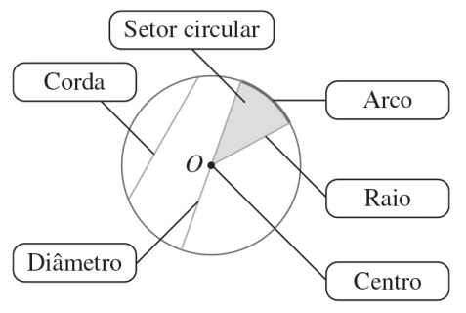

- 3.1 A reta t.
3.2 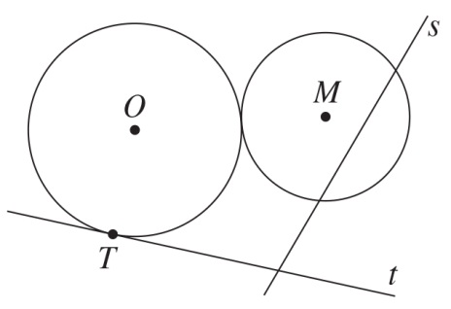
ATIVIDADE DE RECUPERAÇÃO 9
- A. 18,8496 cm
B. 37,6992 cm
C. 238,761 cm
D. 157,08 cm

- A. 35,0 cm
B. 31,8 cm
C. 28,6 cm
- P = 9 + 9 + 9 + 3 + 3,1416 x 6 = 48,8496 cm
- 753,984 m
ATIVIDADE DE RECUPERAÇÃO 10
- a) r = 2,5 cm
b) Área = 19,625 cm²
- a) r = 2 cm
b) Área = 12,56 cm²
- a) 28,2744 cm²
b) 50,2656 cm²
Unidade 4 Relações e regularidades
ATIVIDADE DE RECUPERAÇÃO 11
- a) 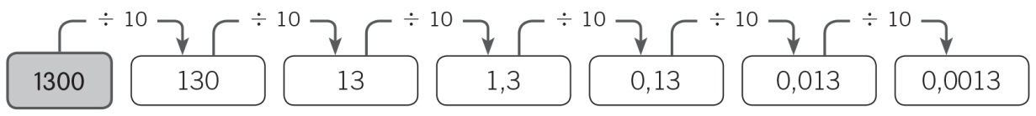
b) 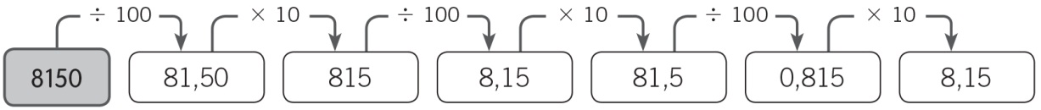
- a) 0,3; 0,9; 1,5; 2,1; 2,7; 3,3; 3,9
Lei de formação: adicionar 0,6 ao termo anterior.
b) 5,25; 5; 4,75; 4,50; 4,25; 4; 3,75
Lei de formação: subtrair 0,25 ao termo anterior.
c) 13,12; 13,50; 13,88; 14,26; 14,64; 15,02; 15,40
Lei de formação: adicionar 0,38 ao termo anterior.
- a) Lei de formação: subtrair 4 ao termo anterior e multiplicar o resultado por 2.
14; 20; 32; 56; 104; 200; 392
b) Lei de formação: multiplicar o termo anterior por 10 e subtrair 5.
35; 20; 55; 170; 515; 1550; 4655
- A — 4; B — 3; C — 1; D — 2.

ATIVIDADE DE RECUPERAÇÃO 12

a) | 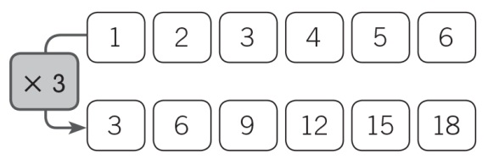 | c) | 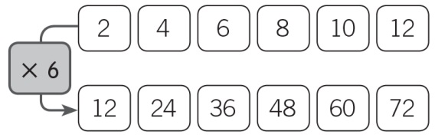
b) | 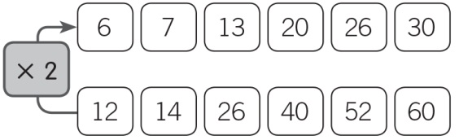 | d) | 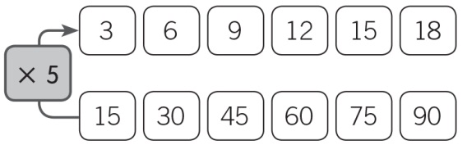
- a)
Número de camisolas | 1 | 2 | 3 | 4 | 5 | 6
Preço/€ | 16 | 32 | 48 | 64 | 80 | 96

O Daniel pagará 96 € por seis camisolas.
b)
Horas | 1 | 2 | 3 | 4 | 6 | 8
Preço/€ | 3 | 6 | 9 | 12 | 18 | 24

O aluguer, por um período de oito horas, de uma bicicleta, custará 24 €.
c)
Entradas | 1 | 2 | 3 | 4 | 5
Preço/€ | 3 | 6 | 9 | 12 | 15

O Álvaro poderá convidar cinco amigos.

ATIVIDADE DE RECUPERAÇÃO 13
- a) 100 – 23 =77; 77% dos animais da quinta são coelhos.
- 25% de 100 é igual a 25; 38% de 100 é igual a 38 e 100 – (25 + 38) = 37.
Na biblioteca há 38 livros de literatura, 25 de história e 37 de ciências.
- 60% de 8200 é igual a 4920; 25% de 8200 é 2050 e 8200 – (4920 + 2050) = 1230.
A Alexandra pagou 1230 € na última prestação.
d) 23% de 750 é igual a 172,5; 750 + 172,5 = 922,5. A Helena terá de pagar 925,50 € pelo frigorífico.
ATIVIDADE DE RECUPERAÇÃO 14
- (A) 1:80 significa que 1 centímetro na figura equivale a 80 cm na realidade.
(B) 1:200 significa que 1 centímetro na figura equivale a 200 cm na realidade.
- a) 2,5 cm x 150 = 375 cm = 3,75 m e 2 cm x 150 = 300 cm = 3 m
b) 2,5 cm x 150 = 375 cm = 3,75 m e 3,5 x 150 cm = 525 cm = 5,25 m
c) 3 cm x 150 = 450 cm = 4,5 m e 3,5 x 150 cm = 525 cm = 5,25 m
d) 2,5 cm x 150 = 375 cm = 3,75 m e 2,5 cm x 150 = 375 cm = 3,75 m

ATIVIDADE DE RECUPERAÇÃO 15
- a) 1 cm na figura equivale a 5 km na realidade.
b) 1 cm na figura equivale a 0,5 km na realidade.
- a) 518 km c) 453,25 km
b) 555 km d) 462,5 km
Unidade 5 Sólidos geométricos
ATIVIDADE DE RECUPERAÇÃO 16
- A, B, C, E e F.
- A. Prisma hexagonal; B. Pirâmide triangular; C. Cilindro; D. Cone; E. Esfera.
- Por exemplo: a) Cubo, b) Pirâmide pentagonal, c) Prisma hexagonal, d) Pirâmide hexagonal.
- A. Face; B. Aresta; C. Vértice
ATIVIDADE DE RECUPERAÇÃO 17
- A — 4; B — 3; C — 5; D — 1; E — 2.

a) | Nome do poliedro | Prisma pentagonal
 | Polígono da base | Pentágono
 | Número de faces laterais | 5
 | Número de vértices | 10
 | Número de arestas | 15
b) | Nome do poliedro | Pirâmide pentagonal
 | Polígono da base | Pentágono
 | Número de faces laterais | 5
 | Número de vértices | 6
 | Número de arestas | 10

ATIVIDADE DE RECUPERAÇÃO 18
- (A) A capacidade de um cubo de 1 dm de aresta é 1 litro.
(B) A capacidade de um cubo de 1 m de aresta é 1 quilolitro.
- a) Volume: 59 cubos pequenos; Capacidade: 59 litros.
b) Volume: 29 cubos pequenos; Capacidade: 29 litros.
c) Volume: 20 cubos pequenos; Capacidade: 20 litros.

ATIVIDADE DE RECUPERAÇÃO 19
- a) 1 cm³
b) 1 dm³
c) 1 m³
- a) 1000 dm³ i) 2 000 000 cm³
b) 3000 dm³ j) 6 000 000 cm³
c) 15 000 dm³ k) 8 400 000 cm³
d) 7500 dm³ l) 12 200 000 cm³
e) 1 m³ m) 4,3 dm³
f) 12 m³ n) 0,625 dm³
g) 0,97 m³ o) 27,1 dm³
h) 0,015 m³ p) 0,076 dm³
- Volume: 3 x 3 x 12 = 108 cm³
ATIVIDADE DE RECUPERAÇÃO 20
- a) Multiplicar por 10 000.
b) Dividir por 10.
c) Multiplicar por 1000.
d) Multiplicar por 10 000.
- a) 4030 dL d) 45 daL
b) 2340 mL e) 0,075 hL
c) 0,0920 L f) 0,013 kL
- a) 135 L c) 0,223 hL
b) 15 dL d) 0,25 L
- 1,5 x 1000 = 1500 L
1500 ÷ 3 = 500
Em cada bomba de gasolina deixa 500 L.
ATIVIDADE DE RECUPERAÇÃO 21
- a) 500 dg f) 25 dag
b) 37,5 dag g) 0,015 kg
c) 5630 dg h) 780 g
d) 71 400 cg i) 0,986 dg
e) 27 600 mg j) 95,5 hg
- A. 1507 kg; B. 3203,6 kg

ATIVIDADE DE RECUPERAÇÃO 22
- Para passar de hectolitros a litros é necessário multiplicar por 100.
De quilolitros a decalitros é necessário multiplicar por 100.
- a) 40 L e) 300 L i) 8000 L
b) 130 L f) 1500 L j) 63 000 L
c) 43 L g) 550 L k) 2700 L
d) 6 L h) 37 L l) 150 L
- Para passar de litros a hectolitros é necessário dividir por 100.
De decalitros a quilolitros é necessário dividir por 100.
- a) 7,5 daL e) 0,2 hL i) 6 kL
b) 25,6 daL f) 8,27 hL j) 0,095 kL
c) 5,46 daL g) 1,405 hL k) 3,95 kL
d) 0,08 daL h) 10 hL l) 0,102 kL
- a) 501 L b) 384 L c) 3254 L d) 13 921 L
ATIVIDADE DE RECUPERAÇÃO 23
- a) V; b) V; c) F; d) F
- a) 40 dL e) 1700 cL i) 2830 mL
b) 710 dL f) 467 cL j) 260 mL
c) 89 dL g) 354,9 cL
d) 346 cL h) 45 000 mL
- a) 2 L e) 8 L i) 5,3 L
b) 0,347 L f) 1,32 L j) 6,457 L
c) 0,59 L g) 0,0336 L k) 0,007 86 L
d) 0,06 L h) 0,061 L l) 0,000 62 L
- A. 0,58 L B. 1 L C. 0,125 L D. 56,75 L
Unidade 6 Números racionais
ATIVIDADE DE RECUPERAÇÃO 24
- A. –4; B. +8; C. +1
1.1 A
- a) +3; b) –2; c) –3; d) +4; e) 0
- Por exemplo:
a) –1; +0; +1 b) 0; +1; +2 c) –2; –1; +2

ATIVIDADE DE RECUPERAÇÃO 25
- A: –7; B: –1; C: +3; D: +10
- 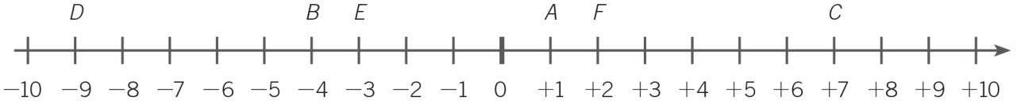
- a) $+1 < +2 < +3$ e) $-2 < -1 <0$
b) $+3 < +4 < +5$ f) $-4 < -3 < -2$
c) $+5 < +6 < +7$ g) $-6 < -5 < -4$
d) $+7 < +8 < +9$ h) $-8 < -7 < -6$
ATIVIDADE DE RECUPERAÇÃO 26
- a)
b)
c)
- a) $+4 > -2$
b) $-5 > -9$
c) $+6 < +8$
d) $-4 < +3$
e) $-2 < +5$
f) $-6 < -3$
g) $-9 < +1$
h) $-3 > -8$
i) $-7 <0$
- A. Vermelho +4 e azul –6.
B. Vermelho +1 e azul –8.
ATIVIDADE DE RECUPERAÇÃO 27
- a) A Laura subiu 7 pisos.
b) O Marco estacionou na cave 2.
c) A Bárbara entrega a carpete no 5.° piso.
- a) O congelador tem agora 1 °C de temperatura.
b) A temperatura desceu 9 °C.

ATIVIDADE DE RECUPERAÇÃO 28
- a) $(+5) +(+10) = +15$
b) $(-4) +(+4) =0$
c) $(-5) +(-10) = -15$
d) $(-7) +(+11) = +4$
e) $(+7) +(-2) = +5$
f) $(-8) +(+6) = -2$
- a) $(+10) -(+5) =(+10) +(-5) = +5$
b) $(+8) -(-12) = +20$
c) $(-18) -(+10) = -28$
d) $(-15) -(+7) = -22$
e) $(-1) -(-1) =0$
f) $(-15) -(-10) = -5$
- a) $7 -5 =2$ d) $-3 +8 =5$
b) $11 -4 +5 =12$ e) $-1 +8 +9 =16$
c) $-9 -7 = -16$ f) $-10 +3 +7 =0$
- a) $5 -7 +19 -20 +4 -3 -10 =28 -40 = -12$
b) $-(8 +9 -11) = -6$
c) $9 -11 +13 +2 -4 -5 +9 =33 -20 =13$
d) $-(20 +17) -16 +7 -15 +3 =10 -68 = -58$
Unidade 7 Organização e tratamento de dados
ATIVIDADE DE RECUPERAÇÃO 29

Idade dos jogadores de uma equipa de futebol | 17 | 18 | 19 | 20
Frequência absoluta | 1 | 2 | 4 | 3 | → | Total: 10
Frequência relativa | $$\frac{1}{10}$$ | $$\frac{2}{10}$$ | $$\frac{4}{10}$$ | $$\frac{3}{10}$$ | → | Total: $\frac{10}{10}$

Prato | Piza | Bitoque | Cozido
Frequência absoluta | 4 | 6 | 2 | → | Total: 12
Frequência relativa | $$\frac{4}{12}$$ | $$\frac{6}{12}$$ | $$\frac{2}{12}$$ | → | Total: $\frac{12}{12}$

Desportos preferidos | Futebol | Basquetebol | Ténis
Frequência absoluta | 3 | 5 | 2 | → | Total: 10
Frequência relativa | $$\frac{3}{10}$$ | $$\frac{5}{10}$$ | $$\frac{2}{10}$$ | → | Total: $\frac{10}{10}$

ATIVIDADE DE RECUPERAÇÃO 30
- a) Preço médio dos eletrodomésticos: 527 €.
875 + 543 + 412 + 278 = 2108 → 2108 ÷ 4 = 527
Amplitude: 875 € – 278 € = 597 €
- Comprimento médio das lagartas: 5 cm.
8 + 6 + 5 + 4 + 4 + 3 = 30 →30 ÷ 6 = 5
Amplitude: 8 cm – 3 cm = 5 cm
- c) Idade média da família Martins: 30 anos.
1 + 8 + 18 + 74 + 49 = 150 → 150 ÷ 5 = 30
Amplitude: 74 anos – 1 ano = 73 anos
ATIVIDADE DE RECUPERAÇÃO 31
- Ténis, futebol, natação → Desporto preferido.
2 kg, 3 kg, 3,5 kg → Peso ao nascer.
Cão, gato, peixe, canário → Animais de estimação preferidos.
45 €, 30 €, 28 €, 26 € → Preços de várias t-shirts.
1.1 É necessário sublinhar a vermelho: peso ao nascer, preços de várias camisas.
- a) Variável quantitativa.
b) Variável qualitativa.
c) Variável quantitativa.
d) Variável qualitativa.
e) Variável qualitativa.
f) Variável quantitativa.
g) Variável quantitativa.
- Uma variável quantitativa é aquela que tem valores numéricos, enquanto a variável qualitativa é a que tem valores de outro tipo, diferentes dos numéricos (não numéricos).
ATIVIDADE DE RECUPERAÇÃO 32
- 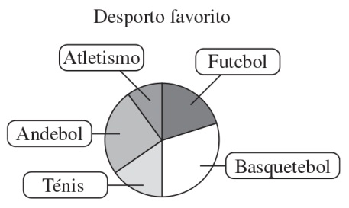
- a) Votaram a favor: 26; b) Votaram contra: 14; c) Faltaram: 2; d) Votaram em branco: 8.

Grupo sanguíneo | 0 | A | B | AB
N.º de pessoas | 108 | 216 | 180 | 216

Unidade 8 Isometrias do plano
ATIVIDADE DE RECUPERAÇÃO 33
- a) 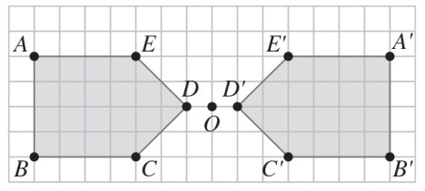
b) 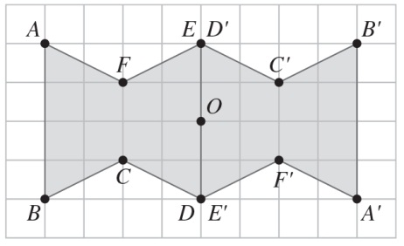
- 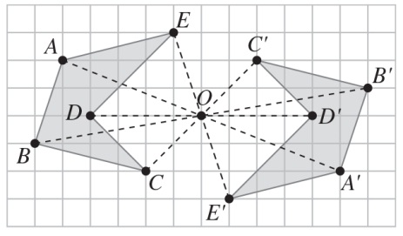
ATIVIDADE DE RECUPERAÇÃO 34
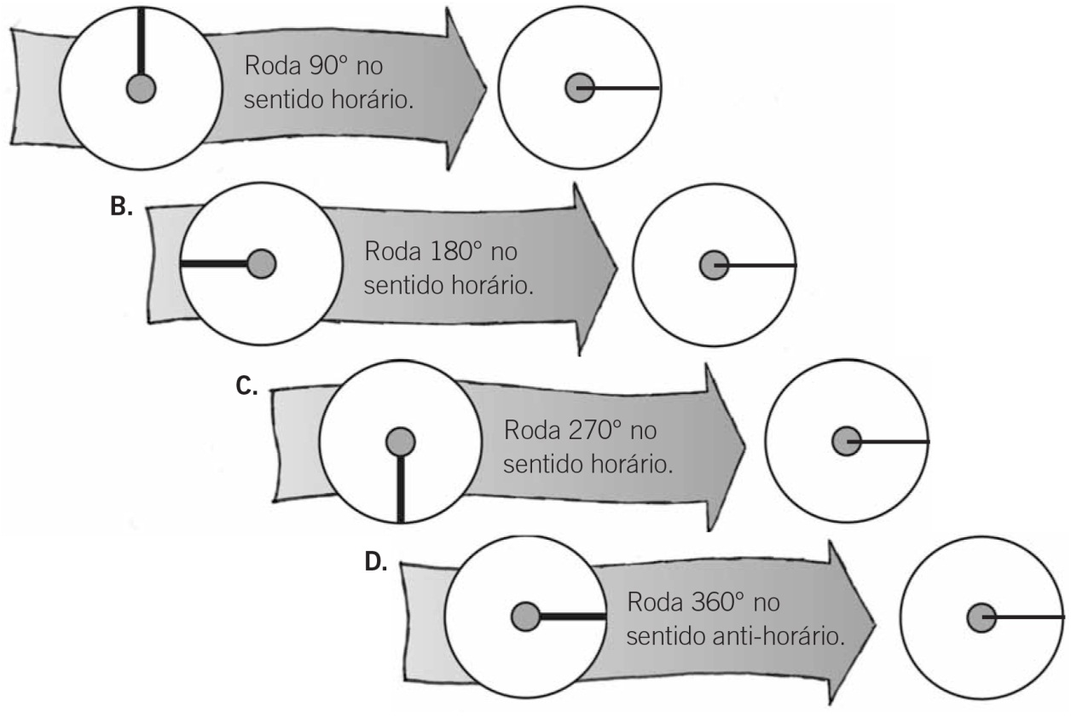
- A — 3; B — 2; C — 4; D — 3; E — 1; F — 1.

ATIVIDADE DE RECUPERAÇÃO 35
- A. Mediatriz; B. Bissetriz.
- Resposta gráfica ao cuidado do aluno.
- Resposta gráfica ao cuidado do aluno.
ATIVIDADE DE RECUPERAÇÃO 36
- a) 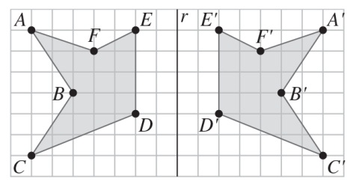

b) 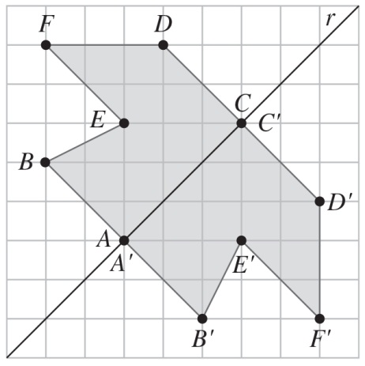

Figura | Eixo de reflexão | Transformado pela reflexão
A | r | B
B | r | A
C | r | D
D | r | C
D | s | A
C | s | B
B | s | C
A | s | D

